Vorbereitung zur entwickeln von Apps-Android

**JDK installieren**

Das JDK ist das erste Packet das installiert werden muss.

Das JDK umfasst nicht nur die Laufzeitumgebung von Java und enthält neben dem Compiler auch eine Reihe Programmbibliotheken, Demos, Datenbank namens Derby und Beispielcodes.

|  |  |
| --- | --- |
| Java Development Kit | <http://www.oracle.com/technetwork/java/javase/downloads/> |

**Eclipse installieren**

Eclipse ist die verbreitetste Entwicklungsumgebung für Java-Zwecke und kostenlos. Je nach Bedarf können Plugins hinzugefügt werden da Eclipse modular ist. Für uns interessant ist das **Android Development Tool** (ADT). Dieser Plugin wird von Google zur Verfügung gestellt und erweitert Eclipse um wichtige Funktionen, wie das Basteln von App-Screens.

|  |  |
| --- | --- |
| Eclipse IDE for Java  Developers | <http://eclipse.org/downloads/> |

Eclipse begrüßt uns mit einem Wilkommensbildschirm

diesen anhand des Kreuzes oben schließen.

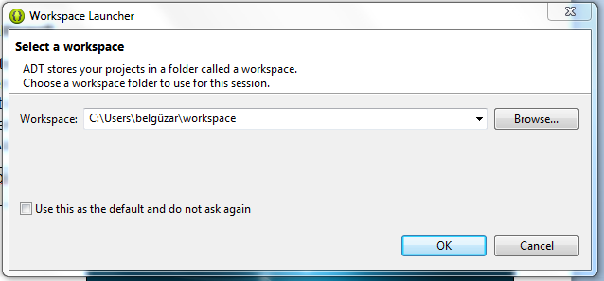

Der Workspace Launcher

**Android Developer Tool installieren**

Damit Eclipse weis was Android ist muss das ADT installiert werden.

Gehen wir wie folgt vor:

Menü *Help Install new Software Add*

*Eingabe der Adresse vom Google Download-Bereich*

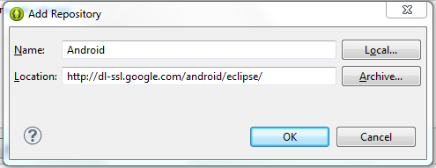[*https://dl-ssl.google.com/android/eclipse/*](https://dl-ssl.google.com/android/eclipse/)

Repository

In Folge stellt Eclipse eine Liste von Developer Tools zu Verfügung.

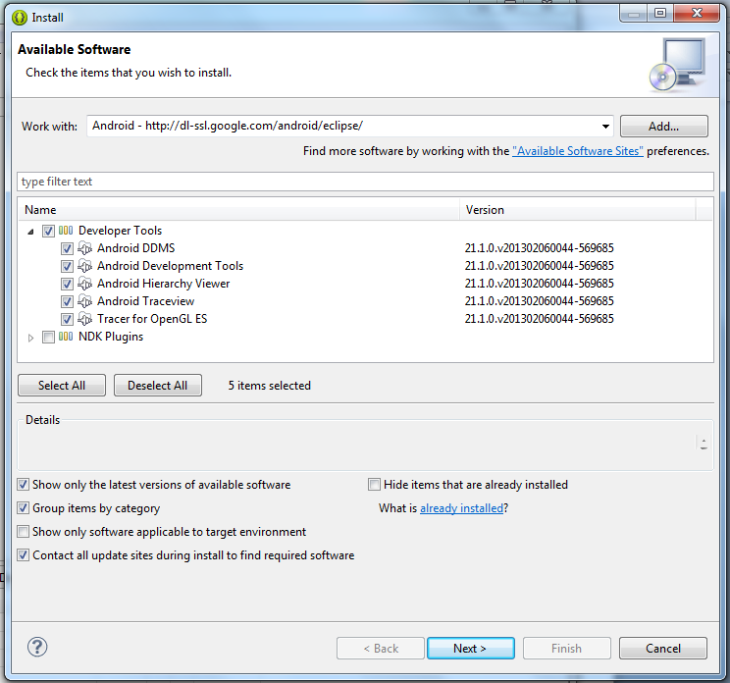Setzen eines Hacken wie in der Abbildung

Installieren wird alles was angeboten wird im Repository

**Android SDK installieren**

Ohne das SDK ist eine App Programmierung nicht möglich. Dahinter verbirgt sich eine Menge von Dateien, die die Entwicklung von Android-Apps ermöglichen

|  |  |
| --- | --- |
| Android SDK | <http://developer.android.com/sdk> |

Das SDK wird an einem bevorzugten Ort entpackt. Dieser Pfad wird in dem Anrdoid-Preferences eingetragen.

Unter Menü *Window Preferences*

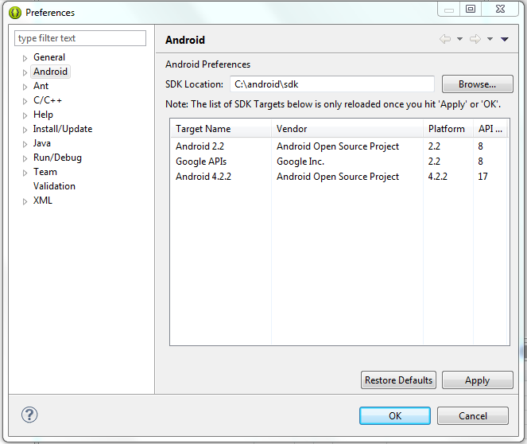

Pfad SDK in den ADT-Einstellungen eintragen.

**SDK Tool installieren**

Wählen Sie im Android SDK Manager folgende Komponenten

* Android SDK Platform-tools
* SDK Platform Android 2.2, API 8
* Samples for SDK API 8

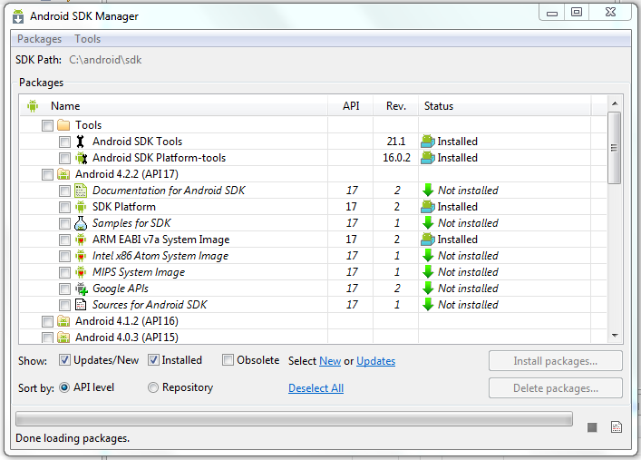

Android SDK Manager.

**Virtuelles Gerät AVD erzeugen**

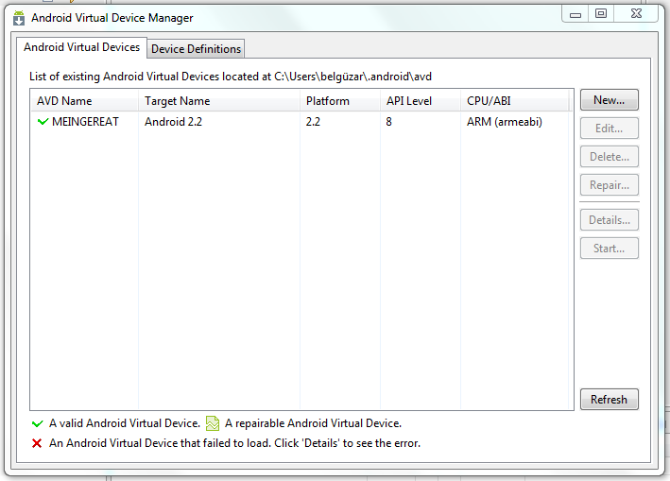Im AVD Manager das Verzeichnis Android Virtual Device klicken, um eine virtuelles Gerät zu erzeugen, drücke auf den Button New

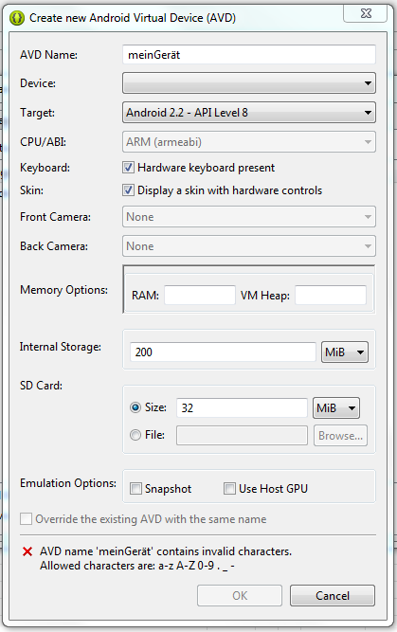

Das AVD nimmt leben an

AVD-Manager